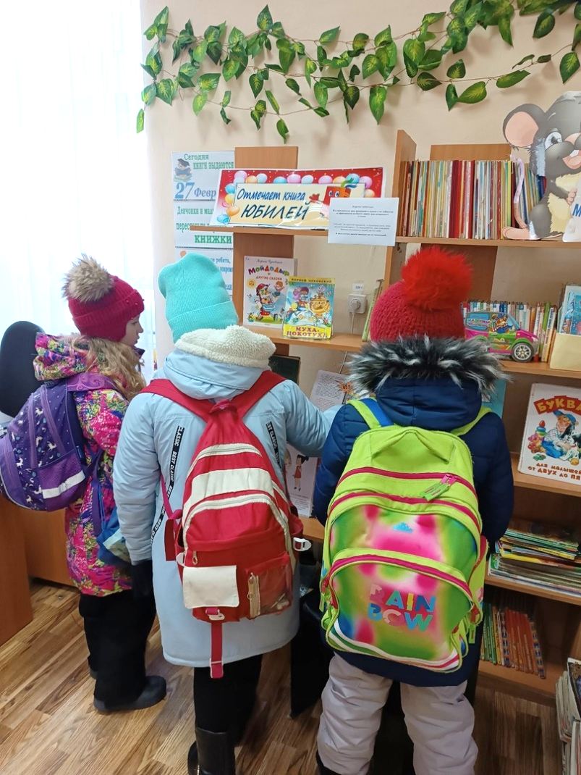
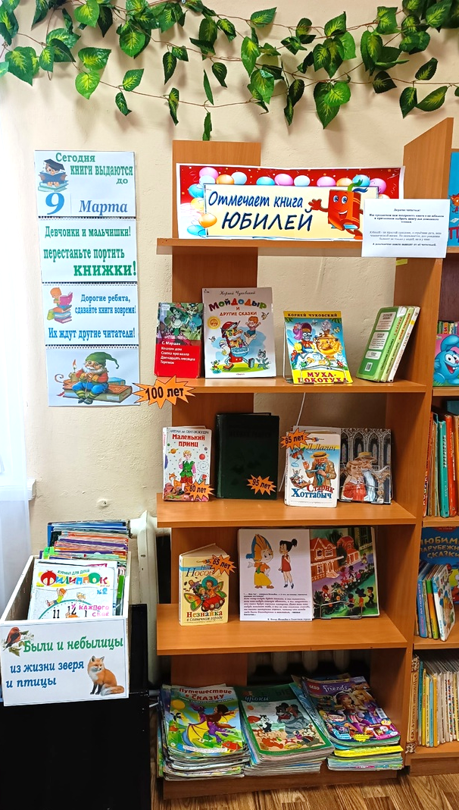
Специалисты Пашийской библиотеки
на абонементе детской литературы оформили красочную выставку
«Отмечают книги юбилей»
На выставке представлены художественные произведения, которые отмечают в 2023 году свои юбилеи.
Для кого-то из читателей эта встреча окажется первой, а кто-то сможет перечитать знакомые произведения.
Ответственный за выставку – Рудакова О.М.

Юбилярами в мире литературы могут быть не только известные поэты и писатели, но и книги.
найти любимые строки, вспомнить любимых героев и рассказать о книге своим друзьям.

Книжная выставка
«Отмечает книга юбилей»

